Μητροπόλεως 26-28, (8^{ος} όροφος ),Αθήνα 105 63
Τηλέφωνο: 210 3315621
Φαξ: 210 3315623 – 4
Email: info@grefis.gr

ΠΡΩΤΟΜΑΓΙΑ ΣΤΗ ΜΥΤΙΛΗΝΗ – 3 ημ.
Προσκύνημα στην μεγάλη εορτή του Ταξιάρχη του Μανταμάδου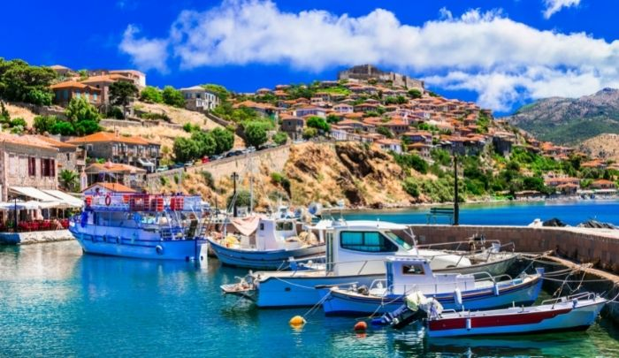“Το πλατανόφυλλο που κάποιος πέταξε καταμεσής του πελάγους” - Οδυσσέας Ελύτης

- Διαμονή στο πολυτελές «Mythical Coast Wellness Retreat Hotel 5*».

- Επίσκεψη στο μουσείο ούζου Βαρβαγιάννη.
- Επίσκεψη του ιερού ναού των Παμμεγίστων Ταξιαρχών για τη μεγάλη εορτή του Ταξιάρχη του Μανταμάδου.

Αναχώρηση: 29 Απριλίου 2023

1η μέρα: ΑΘΗΝΑ – ΜΥΤΙΛΗΝΗ – ΜΟΥΣΕΙΟ ΘΕΟΦΙΛΟΥ - ΑΡΧΑΙΟΛΟΓΙΚΟ ΜΟΥΣΕΙΟ – ΒΥΖΑΝΤΙΝΟ ΜΟΥΣΕΙΟ - ΑΓΙΟΣ ΡΑΦΑΗΛ
Συγκέντρωση στο Ελευθέριος Βενιζέλος και αναχώρηση για τον προικισμένο τόπο που ονομάζεται Λέσβος ή και Μυτιλήνη. Το νησί όπου γεννήθηκαν ο ζωγράφος Θεόφιλος, οι συγγραφείς Αργύρης Εφταλιώτης και Στρατής Μυριβήλης, καθώς και η αρχαία λυρική ποιήτρια Σαπφώ. Πρώτος μας σταθμός το μουσείο του μεγάλου Έλληνα ζωγράφου, Θεόφιλου. Σειρά στην σημερινή μας εξερεύνηση έχει το Αρχαιολογικό Μουσείο του νησιού. Στο Παλαιό κτίριο του Αρχαιολογικού Μουσείου Μυτιλήνης ξετυλίγεται η ιστορία της Λέσβου από την Τελική Νεολιθική περίοδο ως την ύστερη Ρωμαιοκρατία, ενώ το Νέο κτίριο κατασκευάστηκε σύμφωνα με τις τελευταίες μουσειολογικές αντιλήψεις. Το Εκκλησιαστικό Βυζαντινό Μουσείο της Μυτιλήνης, το οποίο και αποτελεί τον τρίτο σταθμό μας για σήμερα, στεγάζει μία από τις πιο αξιόλογες συλλογές του Βυζαντινού πολιτισμού και αποτελεί ένα θεσμό με περιεχόμενο και ποιότητα στον τομέα του πολιτισμού. Καταλήγουμε στην Θαυματουργή Μονή του Αγίου Ραφαήλ. Χάρη στην πίστη και στην αγιοσύνη της Ηγουμένης, ο Άγιος Ραφαήλ έγινε γνωστός στα πέρατα της γης και αποτελεί Παγκόσμιο Προσκύνημα. Άφιξη στο ξενοδοχείο και διανυκτέρευση.

2η ημέρα: ΤΑΞΙΑΡΧΗΣ ΜΑΝΤΑΜΑΔΟΥ – ΣΚΑΛΑ ΣΥΚΑΜΙΑΣ - ΜΟΛΥΒΟΣ - ΠΕΤΡΑ - ΜΟΝΗ ΛΙΜΩΝΟΣ
Απολαμβάνουμε ένα πλούσιο πρόγευμα στο ξενοδοχείο μας και επιβιβαζόμαστε στο πούλμαν για έναν προορισμό που θα μας καθηλώσει. Αυτός δεν είναι άλλος από τον Ταξιάρχη, προστάτη και πολιούχο του Μανταμάδου, αλλά και προστάτη ολόκληρου του νησιού. Η εικόνα που θα θαυμάσουμε στο εσωτερικό του ναού αποτελεί μία από τις ελάχιστες ανάγλυφες εικόνες σε ολόκληρο τον ορθόδοξο κόσμο. Συνεχίζουμε με το χωριό της Συκαμινέας (Συκαμιάς ή Σκαμνιάς για τους ντόπιους), όνομα που οφείλει στις πολλές μουριές της περιοχής. Θα το εντοπίσουμε στη ράχη του ψηλότερου βουνού της Μυτιλήνης, του Λεπέτυμνου, ανάμεσα σε πλούσια βλάστηση από πεύκα, πλατάνια και ελιές. Θα έχουμε χρόνο ελεύθερο να απολαύσουμε τις θαλασσινές λιχουδιές του στα γραφικά του ταβερνάκια. Επόμενη στάση μας ο Μόλυβος, ένας από τους ομορφότερους παραδοσιακούς και διατηρητέους οικισμούς όχι μόνο της Λέσβου, αλλά και ολόκληρου του Αιγαίου. Το καλοδιατηρημένο του κάστρο και τα στενά του ανηφορικά σοκάκια με τα αρχοντικά του σπίτια είναι μόνο μερικά από τα χαρακτηριστικά που καθηλώνουν όποιον τα αντικρίσει. Eλεύθερος χρόνος για περιήγηση. Επιστροφή στο ξενοδοχείο. Διανυκτέρευση.

3η μέρα: ΑΓΙΑΣΟΣ – ΑΓ. ΙΣΙΔΩΡΟΣ – ΠΛΩΜΑΡΙ – ΜΟΥΣΕΙΟ ΟΥΖΟΥ ΒΑΡΒΑΓΙΑΝΝΗ – ΑΕΡΟΔΡΟΜΙΟ
Αφού απολαύσουμε το τελευταίο μας γευστικό πρόγευμα στο ξενοδοχείο, αναχωρούμε για την σημερινή μας περιπέτεια. Η Αγιάσος Λέσβου, που θα επισκεφθούμε πρώτα, είναι χτισμένη αμφιθεατρικά σε ύψος 450μ. στις παρειές του όρους Όλυμπος. Δίχως αμφιβολία αποτελεί ένα από τα πιο πολύχρωμα χωριά της Ελλάδος. Ένα χωριό των χρωμάτων, της τέχνης αλλά και των λαϊκών παραδόσεων. Το Πλωμάρι, το οποίο έχει σειρά στην διαδρομή μας, συνδυάζει την ηρεμία και τη ζωντάνια της αναψυχής. Στις δικές του γωνιές θα έχουμε χρόνο ελεύθερο να απολαύσουμε το γεύμα της ημέρας. Η εύφορη γη και το εξαίσιο κλίμα της Λέσβου γεννούν έως και σήμερα μια αξεπέραστη ποικιλία γλυκάνισου, ένα φυτό που παίζει καθοριστικό ρόλο στη δημιουργία του ούζου. Σ’ αυτόν τον τόπο, ο Ευστάθιος Βαρβαγιάννης ξεκίνησε τη διαδικασία της πρώτης απόσταξης και την παραγωγή του άριστης ποιότητας ούζου, που από τότε έγινε γνωστό με την ονομασία Ούζο Βαρβαγιάννη. Δίπλα στα σύγχρονα, ιδιόκτητα αποστακτήρια της Ποτοποιίας Βαρβαγιάννη βρίσκεται το Μουσείο του Ούζου της οικογένειας Βαρβαγιάννη. Αναχώρηση για αεροδρόμιο και επιστροφή στην Αθήνα.

ΤΙΜΟΚΑΤΑΛΟΓΟΣ
Τιμή κατ’ άτομο σε δίκλινο 325€
Τιμή σε μονόκλινο 385€
Φόροι αεροδρομίου, δημοτικοί φόροι ξενοδοχείων, επίναυλος καυσίμων 75€

Περιλαμβάνονται:
- Αεροπορικά εισιτήρια Αθήνα – Μυτιλήνη – Αθήνα με την Sky Express.
- Διαμονή στο υπερπολυτελές «Mythical Coast Wellness Retreat Hotel 5*».
- Εκδρομές, περιηγήσεις, ξεναγήσεις, όπως αναφέρονται στο αναλυτικό πρόγραμμα της εκδρομής.
- Επίσκεψη στο Μουσείο Ούζου Βαρβαγιάννη στο Πλωμάρι.
- Πρωινό σε μπουφέ καθημερινά.
- Χειραποσκευή έως 8 κιλά.
- Αποσκευή έως 20 κιλά.
- Έμπειρο αρχηγός - συνοδός του γραφείου μας.
- Ασφάλεια αστικής/επαγγελματικής ευθύνης.
- Φ.Π.Α.

Δεν περιλαμβάνονται:
- Ό,τι ρητά αναφέρεται ως προαιρετικό ή προτεινόμενο.
- Είσοδοι σε μουσεία, αρχαιολογικούς χώρους, θεάματα και γενικά όπου απαιτείται.
- Προαιρετική ημιδιατροφή σε μπουφέ (+40€/άτομο επιβάρυνση).
- Προαιρετική ταξιδιωτική ασφάλεια (20€).
- Φόροι αεροδρομίου, δημοτικοί φόροι ξενοδοχείων και επίναυλος καυσίμων (75€).

Σημειώσεις :
- Διαφοροποίηση στη ροή - σειρά των επισκέψεων του προγράμματος, ενδέχεται να γίνει, χωρίς να παραλειφθεί καμία επίσκεψη.

Πτήσεις με την SkyExpress:
29/04 GQ 300 06:45 – 07:45
01/05 GQ 305 21:50 – 22:5

Το ξενοδοχείο μας: «Mythical Coast Wellness Retreat Hotel 5*».
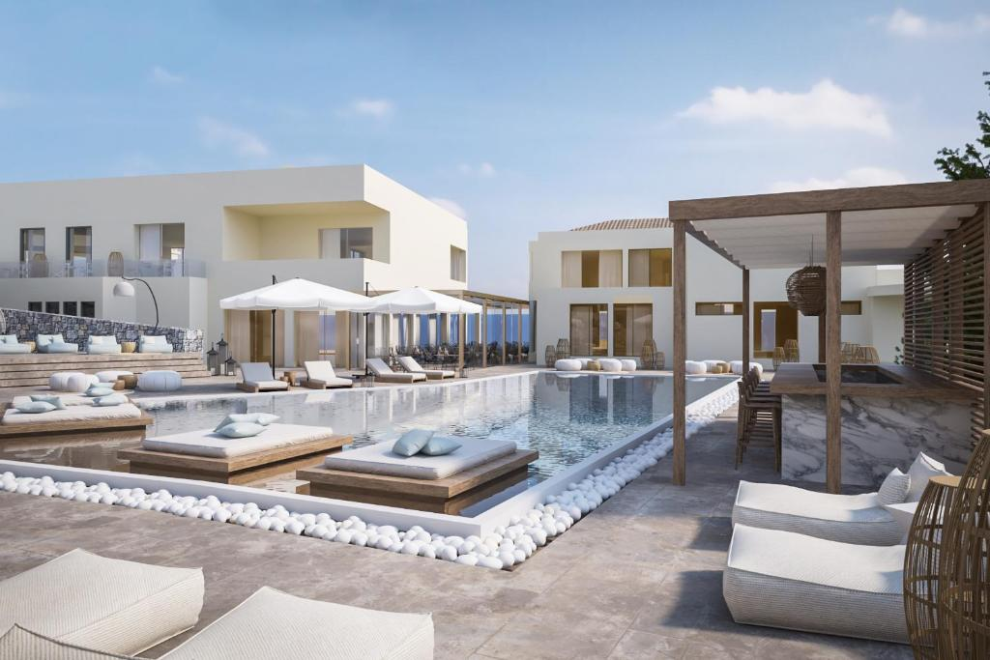
Το υπερπολυτελές ξενοδοχειακό συγκρότημα θα σας μαγέψει από την πρώτη στιγμή, καθώς έχει χτιστεί σε ένα ειδυλλιακό περιβάλλον, ανάμεσα σε βουνό και θάλασσα. Σε κοντινή απόσταση από το αεροδρόμιο της Μυτιλήνης παρέχει υπηρεσίες υψηλής ποιότητας με μοντέρνα δωμάτια, θέα στο απέραντο μπλε του Αιγαίου, χώρους ευεξίας και χαλάρωσης για μια απολαυστική διαμονή, που θα σας μείνει αξέχαστη!

